Basılı Teknik Kataloglar Tarihe Karışıyor, Mobil Uygulama Kullanımı Yükselişte!
Dijital dünya, sosyal hayatın bir parçası halindeyken, son yıllarda iş hayatının da vazgeçilmezi haline geldi. Bankacılıktan, e-ticarete, kargo hizmetlerinden kariyer portallarına kadar birçok sektörde kullanılan mobil uygulamalar, yapı sektöründe de kullanılmaya başlandı. Kendi alanında bir ilke imza atarak kendi mobil uygulamasını geliştiren Sistem Alüminyum, teknik katalogları kullanan teknisyenlerin ve mimarların ağır ve kalın basılı katalogları taşımalarına gerek kalmaksızın, diledikleri an ve diledikleri yerde ürünlerle ilgili teknik bilgilere erişimini kolaylaştırıyor.
Kurumsal mobil uygulama kullanımının hız kazandığı günlerde, her sektörde olduğu gibi, alüminyum üretim sektöründe de olumlu gelişmelere rastlıyoruz. Özellikle teknik uygulama gerektiren alüminyum cephe, pencere sistemleri veya kompozit panel uygulaması gibi işlerde proje uygulayıcıları sık sık teknik kataloglara ihtiyaç duyuyor veya teknik çizimleri kontrol ediyor. Binlerce farklı kalıpta veya fonksiyonda malzeme uygulayan teknisyenlerin baş ucu kitapçığı olan bu kataloglar, genelde ürün kategorilerine ayrılmış bir şekilde cilt cilt basılıyor. Bu basılı katalogların teknisyen ve mimarlar tarafından devamlı olarak yanlarında bulundurulması da oldukça güç. Sektöründeki bu ihtiyacı doğru değerlendiren Sistem Alüminyum, hem yurt içindeki hem de yurt dışındaki müşterileri için Türkçe ve İngilizce dil seçenekleri ile bir mobil uygulama geliştirdi.
Tüm Teknik Kataloglar 3 Adımda Cep Telefonunda veya Tablette
Uygulama, oldukça kullanışlı bir ara yüze sahip. Hem Apple Store, hem de Play Store’dan indirilebilen Sistem Alüminyum Mobil Uygulama, ilk açıldığında kısa bir animasyonla kullanıcıyı karşılıyor. Teknik katalogların yanı sıra menüde şirketin iletişim bilgilerini ve genel bilgileri içeren bölümleri de mevcut.
Kullanıcı uygulamayı cep telefonu veya tablet gibi taşınabilir bir cihaza indirdikten sonra, menüden kataloglar sekmesini tıklayıp, dilediği katalogu cihazına indirebiliyor. Son adım olarak da dilediği zaman, dilediği yerde cihazından teknik kataloglara erişim sağlayabiliyor.
Erdoğan Yılmaz: “Sektörümüzün gelişimi için teknolojik gelişmelerden faydalanmayı sürdüreceğiz.”
Uygulamanın proje uygulayıcı şirketlerin teknik birimlerince kullanılmasını öneren Sistem Alüminyum Mimari Sistemler Satış Müdürü Erdoğan Yılmaz, “Mobil uygulama, bizim öncelik verdiğimiz konulardan bir tanesi. Tüm teknik kataloglarımızın baskısı tamamlandıktan sonra, aynı anda mobil uygulamaya da güncel versiyonlarını yüklüyoruz. Önümüzdeki dönemlerde ise mobil uygulamanın daha çok kullanıcı tarafından deneyimlenmesi için çalışmalarımızı devam ettirecek, sektörümüzün gelişimi için teknolojik gelişmelerden faydalanmayı sürdüreceğiz. Mobil uygulamamızın kullanıcı sayısı arttıkça daha az katalog basacağız ve böylece daha az kağıt kullanarak çevre korumasına katkıda bulunacağız.” dedi

Editöre Not:
Sistem Alüminyum, dökümhaneden başlayıp kalıp üretimi, ekstrüzyon imalatı, elektrostatik toz boya, ahşap kaplama, eloksal, mekanik işlem, kompozit panel imalatı ve nihai uygulamaları da bünyesinde bulunduran entegre bir tesistir. Sektöre sunulan sistemler her aşamada mühendislik testlerinde geçirilmiş ve Avrupa (EN) normlarında tüm aksesuarlarla uyumu sağlanmıştır.
1994 yılında kurulan ve Türkiye’nin en büyük ilk 500 sanayi kuruluşu listesinde yer alan Sistem Alüminyum, 70.000m²’lik kapalı alandaki üretim tesisi, sektördeki önemli tecrübesi ve deneyimli kadrosu ile Türkiye’nin önemli alüminyum üreticilerinden biridir.
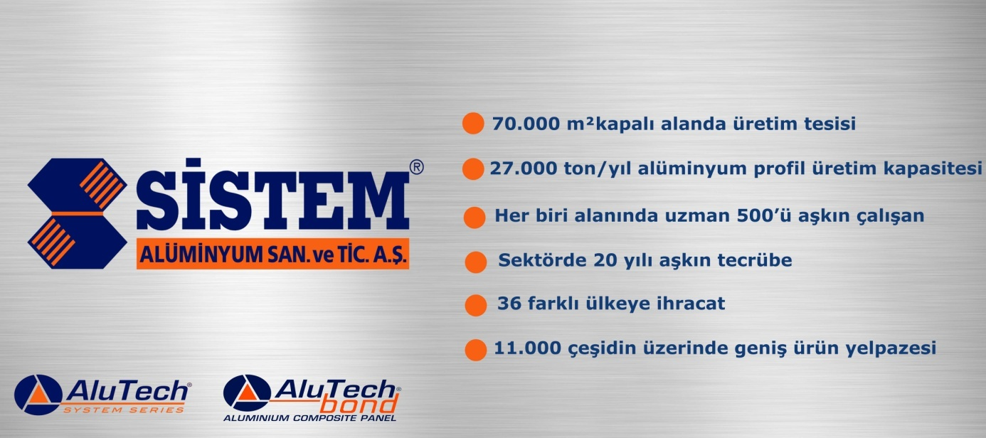

Bilgi İçin:
Ülkü Yurtsever – Kurumsal İletişim Yöneticisi
P: +90 2128868787
M:ulku.yurtsever@sistemaluminyum.com.tr

